INDICAÇÃO Nº 1665/2017

Sugere ao Poder Executivo Municipal a troca de lâmpada de vários postes existentes na Rua Tucanos, no trecho que interliga os bairros Santa Rita de Cássia e Vista Alegre.

Excelentíssimo Senhor Prefeito Municipal,

Nos termos do Art. 108 do Regimento Interno desta Casa de Leis, dirijo-me a Vossa Excelência para sugerir que, por intermédio do Setor competente, seja executada a troca de lâmpada de vários postes existentes na Rua Tucanos, no trecho que interliga os bairros Santa Rita de Cássia e Vista Alegre, neste Município.

**Justificativa:**

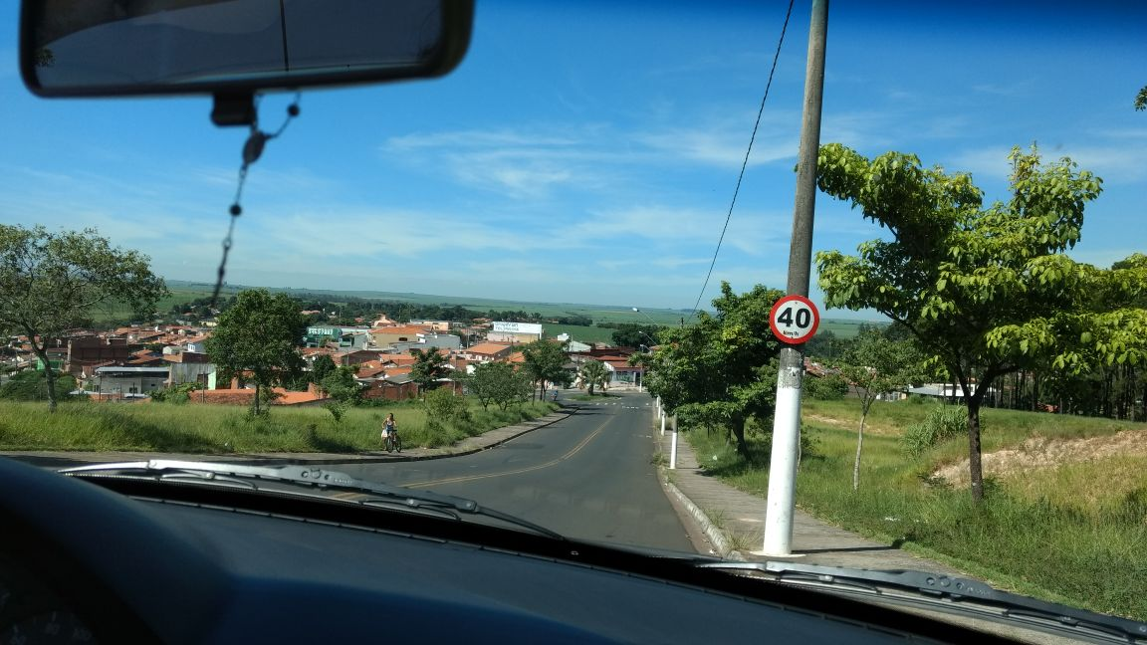

Conforme foto acima e reivindicação da população local, pedimos a troca de lâmpada do endereço acima supracitado, haja vista que a atual condição de escuridão vem trazendo insegurança aos moradores que passam pelo local no período noturno.

Plenário “Dr. Tancredo Neves”, em 16 de Fevereiro de 2.017.

**JESUS VENDEDOR**

-Vereador / Vice Presidente-